
行政院原住民族委員會

99年度民族教育資源中心暨資源教室
僱用支援教師

甄選簡章（第3次）
目錄

一、 報名辦法及程序 2
二、 依據 3
三、 甄選公告 3
四、 甄選作業時程 3
五、 甄選員額 4
六、 甄選資格 4
七、 工作內容 5
八、 薪資福利 5
九、 甄選報名 6
十、 甄選辦法 6
十一、 錄取公告 7
十二、 職前培訓 7
十三、 專案管理中心 7
十四、 簡章附件 7

行政院原住民族委員會
民族教育資源中心暨資源教室僱用支援教師
甄選簡章

報名辦法及程序
- 甄選報名人請逕上國立臺東大學原住民教育研究中心網頁（http://210.240.178.18/）－【民族教育資源中心暨資源教室僱用支援教師資訊網】
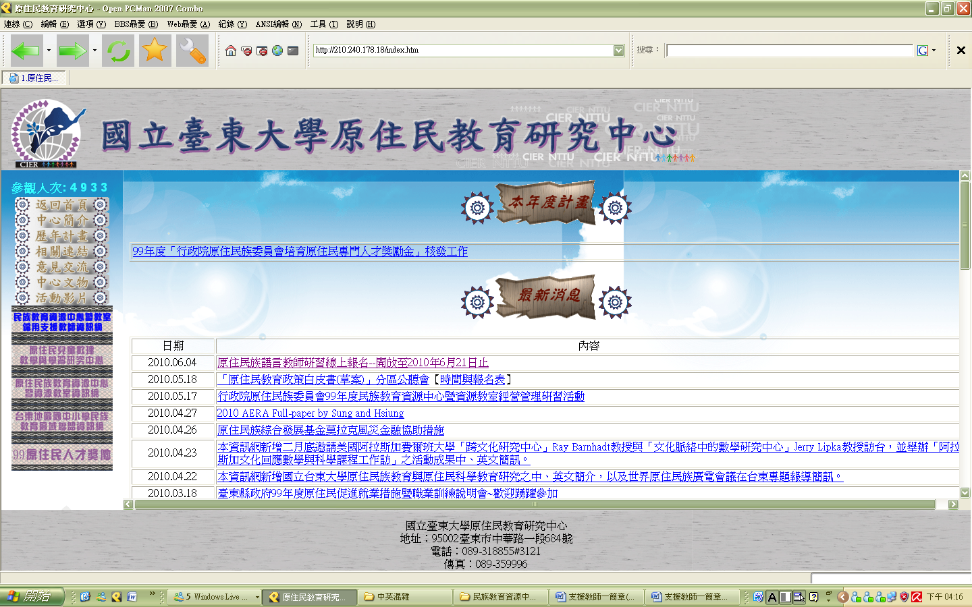

- 下載完整簡章。
- 填妥報名表及切結書（簡章附件一），並檢附相關證明文件後，送交用人單位（學校或機構）參加甄選。
- 流程圖如下：

於國立臺東大學原住民教育研究中心網頁(http://210.240.178.18/)
下載完整簡章

填妥報名表及切結書（簡章附件一），並檢附相關證明文件，送交用人單位（學校及機構）參加甄選

用人單位（學校及機構）辦理甄選作業

公告錄取人員名單

依據
- 原住民族教育法第14條、第15條。
- 行政院原住民族委員會「民族教育資源中心暨資源教室僱用支援教師3年計畫」。

甄選公告
- 時間：99年8月11日至99年8月15日止。
- 公告機關：由各設置民族教育資源中心暨資源教室之學校及機構辦理。

甄選作業時程
- 報名時間
99年8月11日至99年8月15日止。
（簡章自即日起公告於行政院原住民族委員會全球資訊網（http://www.apc.gov.tw）、國立臺東大學原住民教育研究中心網頁（http://210.240.178.18/）－【民族教育資源中心暨資源教室僱用支援教師資訊網】及已設置民族教育資源中心暨資源教室之學校或機構）
- 學校（機構）甄選作業
99年8月16日止。
- 學校（機構）提交錄取人員名單
99年8月16日（晚間17時止）。
- 公告錄取名單
99年8月19日。

甄選員額
凡設有民族教育資源中心暨資源教室，於第2次甄選未有錄取人員之學校（機構）（詳簡章附件四），每單位正取1名（並依甄選分數高低備取2至3名），計50名。

甄選資格
- 必備條件：
- 以下任一條件者：
（1）具有公立或立案之私立專科以上學校畢業證書者（未取得原住民族語言能力認證考試合格者，需於1年內取得，始能列入明年是否續聘之依據）。
（2）原住民族語言能力認證考試合格人員並具有公立或立案之私立高級中等學校以上畢業證書者。
- 具原住民身分（請檢附證明）。
- 男性須役畢（請檢附退伍令影本或免役證明文件影本），女性則免。
- 熟悉電腦文書處理。
- 優先錄取條件
- 具教師證者者。
- 設籍於用人單位所在地之原住民。
- 具國中（小）課程教學經驗人員。
- 用人單位首長其配偶、三親等內血親、姻親，不得為本計畫之錄取人員。

工作內容
- 協助校內規劃民族教育課程並推展民族教育活動。
- 記錄校內推動之民族教育活動課程內容，並編製全年成果報告書。
- 記錄所在地部落之民族文化、部落史，以擴充並蒐集民族教育資源中心或資源教室資料。
- 結合部落與校區資源，辦理與原住民族文化有關之民族教育活動。
- 協助部落（社區）民族教育相關文物與資訊之蒐集、整理、展示及推廣等工作。
- 協助民族教育資源中心辦理民族教育活動教學觀摩之相關業務。
- 辦理地區學校跨校聯盟交流活動。
- 彙整當地部落地區民族教育支援人力資料庫。
- 辦理校內原住民籍學生相關學習與輔導事宜，並作成紀錄追蹤輔導。
- 設立與維護民族教育資源中心或教室暨民族教育活動之網站。
- 維護民族教育資源中心或資源教室設備。

薪資福利
- 各校民族教育資源中心暨資源教室支援教師每月報酬新台幣2萬2,344元，每年12月1日在職者發給年終獎金，依服務年資比例發給，服務滿1年者發給1個月，未滿1年者依服務月數比例發給。
- 每月補助各學校（機構）經費：
- 支援教師參加勞工保險及全民健康保險（含自付額）所需保費（投保單位負擔金額部分，包括普通事故保險、職業災害保險及勞工退休金條例提撥勞工退休金）。
- 差旅費（參與行政院原住民族委員會或相關單位辦理有關民族教育之訓練、活動等）：支援教師所需經費核實支給，每年1萬2,000元為限。
- 本計畫為3年計畫，支援教師採1年1聘，需與行政院原住民族委員會簽訂契約，並參加職前培訓課程。

甄選報名
- 時間：99年8月11日起至99年8月15日止。
- 地點：各用人單位（學校或機構）（詳簡章附件四）
- 方式：1.親自報名。
2.通訊報名：郵寄至各用人單位（學校或機構）。
- 報名文件：1.規定繳交資料：
            - 報名表（簡章附件一）
            - 具原住民身分之證明文件
            - 最高學歷證書影本
            - 男性須檢附退伍令或免役證明影本
            - 電腦文書處理相關證照影本（如具有證書請檢附）
2. 優先遴用相關證明文件
- 教師證影本
- 戶籍謄本正本
- 具國中（小）課程教學經驗之聘書或服務證明影本

甄選辦法
- 由已設置民族教育資源中心暨教室之學校機構，參照教育部「國民中小學教學支援工作人員聘任辦法」第5、9、10、及11條規定（簡章附件五），公開甄選。
- 書面報名資料審查。
- 面試（請用人單位填具簡章附件二）。
- 依限提送錄取人員名單（請用人單位填具簡章附件三）

錄取公告
- 甄選結果，經用人單位（學校或機構）審查通過並由校長核定後，於99年8月16日17時前郵寄或提送專案管理中心（國立臺東大學原住民教育研究中心，950台東市中華路1段684號）。
- 各用人單位（學校）正式錄取及備取名單，於99年8月19日公告於國立臺東大學原住民教育研究中心網頁（http://210.240.178.18/）－【民族教育資源中心暨資源教室僱用支援教師資訊網】。

職前培訓
- 錄取人員須參加職前培訓課程，共14日（預計99年8～9月間辦理）。
- 錄取人員若於職前培訓課程開課日前，因故無法參與職前培訓課程或無法執行支援教師工作者，取消錄取資格，依備取順位遞補之。

專案管理中心：

國立臺東大學原住民教育研究中心

聯絡方式：電話 (089)318855 ext. 3120~3124

傳真：(089)359996

網址：http://210.240.178.18/

地址：950台東市中華路1段684號

簡章附件
- 附件一：支援教師甄選報名表及切結書
- 附件二：用人單位（學校或機構）甄選複審表
- 附件三：用人單位（學校或機構）錄取人員名單提交書
- 附件四：民族教育資源中心暨資源教室支援教師服務地點
- 附件五：國民中小學教學支援工作人員聘任辦法
【簡章附件一】
行政院原住民族委員會
【民族教育資源中心暨資源教室僱用支援教師】
甄選報名表
中文姓名 |  |  |  |  | 2吋照片黏貼處
原住民族名 |  |  |  |  | 2吋照片黏貼處
性別 | □男 □女 |  |  |  | 2吋照片黏貼處
族別 |  |  |  |  | 2吋照片黏貼處
身分證統一編號 |  |  |  |  | 2吋照片黏貼處
生日 | 年 月 日 |  |  |  | 2吋照片黏貼處
通訊地址 | □□□
戶籍地址 | □□□
住家電話 | ( ) |  | 行動電話
公司電話 | ( ) |  | 電子郵件
最高學歷 |  |  | 系所
身分證【正面】影本 |  | 身分證【反面】影本

（第二頁）
檢附資料文件
規定繳交文件
請打勾 | 甄選條件 | 證明文件
□ | 1. 原住民身分 | 證明正本或影本
□ | 2. 高中（職）以上學歷 | 最高學歷證書影本
□ | 3. 男性須役畢或免役（女性免附） | 退伍令/免役證明影本
□ | 4. 熟悉電腦文書處理 | （如具有證書請檢附）
優先遴用條件
□ | - 具教師證者者 | 教師證影本
□ | - 設籍於用人單位所在地之原住民 | 戶籍謄本正本
□ | - 具備國中（小）課程教學經驗 | 聘書或服務證明影本

切 結 書
本人
填寫資料及檢附證明文件正確無誤，絕無造假。
簽章：
年 月 日
【簡章附件二】
用人單位（學校或機構）甄選複審表
檢附書面資料文件
規定繳交文件
請打勾 | 甄選條件 | 證明文件
□ | 1. 原住民身分 | 證明正本或影本
□ | 2. 高中（職）以上學歷 | 最高學歷證書影本
□ | 3. 男性須役畢或免役 | 退伍令/免役證明影本
□ | 4. 熟悉電腦文書處理 | （如具有證書請檢附）
優先遴用條件
□ | - 具教師證者者 | 教師證影本
□ | - 設籍於用人單位所在地之原住民 | 戶籍謄本正本
□ | - 具備國中（小）課程教學經驗 | 聘書或服務證明影本
面試評語
分數
校方甄選審查人員簽名：___________ _______

連絡人姓名： 電話：______________ ____年____月____日
【簡章附件三】

用人單位（學校或機構）錄取人員名單提送書

_______________________ （學校或機構名稱，以下簡稱本校或單位）
經公開甄選後錄取____________________ 先生/小姐，為本校（單位）99年民族教育資源中心暨資源教室僱用支援教師。

本次甄選作業備取_____名，名單如下：
____________________ 先生/小姐
____________________ 先生/小姐
____________________ 先生/小姐

校長簽章：____________________
年 月 日

※請將本表（含名單內之相關文件正本），於99年8月16日17時前以限時掛號郵寄（郵戳為憑）或提送專案管理中心，逾時不受理，資料檢附不齊者視為資格不符。
臺東大學原住民教育研究中心
地址：950台東市中華路一段684號，宋佳興先生收
【簡章附件四】
民族教育資源中心暨資源教室支援教師服務地點（第3次公告）
 | 區域 |  | 配置機關 |  | 編號 |  | 工作地點
 | 北區 |  | 宜蘭縣  政府 |  |  |  | 東澳國小 |  | 宜蘭縣南澳鄉東岳村蘇花路3段209號
 |  |  |  |  |  |  | 澳花國小 |  | 宜蘭縣南澳鄉澳花村中央路19號
 |  |  |  |  |  |  | 南山國小 |  | 宜蘭縣大同鄉南山村埤南巷31-3號
 |  |  |  |  |  |  | 寒溪國小 |  | 宜蘭縣大同鄉寒溪村寒溪巷16號
 |  |  | 台北縣  政府 |  |  |  | 烏來國中小 |  | 台北縣烏來鄉啦卡路5號
 |  |  |  |  |  |  | 樟樹國中 |  | 台北縣汐止市樟樹二路135號
 |  |  | 新竹縣  政府 |  |  |  | 嘉興國小 |  | 新竹縣尖石鄉嘉樂村三鄰177號
 |  |  |  |  |  |  | 秀巒國小 |  | 新竹縣尖石鄉秀巒村4鄰19號
 |  |  |  |  |  |  | 石磊國小 |  | 新竹縣尖石鄉玉峰村10鄰49號
 |  |  |  |  |  |  | 新樂國小 |  | 新竹縣尖石鄉新樂村1鄰10號
 |  |  |  |  |  |  | 尖石國小 |  | 新竹縣尖石鄉嘉樂村6鄰7號
 |  |  |  |  |  |  | 五峰國小 |  | 新竹縣五峰鄉大隘村6鄰123號
 |  |  |  |  |  |  | 桃山國小 |  | 新竹縣五峰鄉桃山村清泉15鄰243號
 |  |  |  |  |  |  | 花園國小 |  | 新竹縣五峰鄉花園村8鄰174號
 |  |  |  |  |  |  | 竹東國小 |  | 新竹縣竹東鎮康寧街1號
 | 中區 |  | 苗栗縣  政府 |  |  |  | 汶水國小 |  | 苗栗縣泰安鄉錦水村4鄰12號
 |  |  |  |  |  |  | 泰安國中小 |  | 苗栗縣泰安鄉大興村32之1號
 |  |  |  |  |  |  | 清安國小 |  | 苗栗縣泰安鄉清安村洗水坑6鄰122號
 |  |  |  |  |  |  | 士林國小 |  | 苗栗縣泰安鄉士林村5鄰26號
 |  |  |  |  |  |  | 南庄國中 |  | 苗栗縣南庄鄉東村中正路165號
 |  |  | 台中縣  政府 |  |  |  | 博愛國小 |  | 台中縣和平鄉博愛村東關路一段松鶴三巷10號
中區 |  | 台中縣  政府 |  |  |  | 和平國小 |  | 台中縣和平鄉南勢村東關路三段 54號
 |  | 彰化縣  政府 |  |  |  | 彰化藝術  高中 |  | 彰化縣彰化市卦山路 13 號
 |  | 南投縣  政府 |  |  |  | 潭南國小 |  | 南投縣信義鄉潭南村和平向49號
 |  |  |  |  |  | 南豐國小 |  | 南投縣仁愛鄉南豐村楓林路3號
 |  |  |  |  |  | 中正國小 |  | 南投縣仁愛鄉中正村平等巷114號
南區 |  | 嘉義縣  政府 |  |  |  | 山美國小 |  | 嘉義縣阿里山鄉山美村4鄰61號
 |  |  |  |  |  | 來吉國小 |  | 嘉義縣阿里山鄉來吉村4鄰91號
 |  | 高雄縣  政府 |  |  |  | 桃源國中 |  | 高雄縣桃源鄉南橫公路三段201號
 |  |  |  |  |  | 建山國小 |  | 高雄縣桃源鄉建山村96號
 |  | 屏東縣  政府 |  |  |  | 來義高中 |  | 屏東縣來義鄉古樓村中正路147號
 |  |  |  |  |  | 高士國小 |  | 屏東縣牡丹鄉高士村高士路29號
 |  |  |  |  |  | 長樂國小 |  | 屏東縣滿州鄉長樂村大公路35號
東區 |  | 花蓮縣  政府 |  |  |  | 立山國小 |  | 花蓮縣卓溪鄉立山村九鄰九十號
 |  |  |  |  |  | 秀林國中 |  | 花蓮縣新城鄉中山路五六號
 |  |  |  |  |  | 豐濱國中 |  | 花蓮縣豐濱鄉光豐路廿六號
 |  |  |  |  |  | 富北國中 |  | 花蓮縣富里鄉新興村一鄰八號
 |  |  |  |  |  | 富世國小 |  | 花蓮縣秀林鄉富世村一二七號
 |  |  |  |  |  | 大興國小 |  | 花蓮縣光復鄉大興村民權街十七號
 |  |  |  |  |  | 三棧國小 |  | 花蓮縣秀林鄉景美村15鄰三棧102號
 |  |  |  |  |  | 富源國小 |  | 花蓮縣瑞穗鄉富源村三十號
 |  |  |  |  |  | 鶴岡國小 |  | 花蓮縣瑞穗鄉鶴岡村167號
 |  |  |  |  |  | 奇美國小 |  | 花蓮縣瑞穗鄉奇美村47號
 |  |  |  |  |  | 永豐國小 |  | 花蓮縣富里鄉豐南村永豐八四號
 |  |  |  |  |  | 卓樂國小 |  | 花蓮縣卓溪鄉卓清村卓樂86號
 |  |  |  |  |  | 文蘭國小 |  | 花蓮縣秀林鄉文蘭村米亞丸1號
 |  | 台東縣  政府 |  |  |  | 福原國小 |  | 台東縣池上鄉中華路17號
 |  |  |  |  |  | 大鳥國小 |  | 台東縣大武鄉大鳥村1鄰13號
 |  |  |  |  |  | 初鹿國小 |  | 台東縣卑南鄉初鹿村梅園路97號
※備註：台南縣永康市社教中心「民族教育資源中心」因故暫不列入。
【簡章附件五】
國民中小學教學支援工作人員聘任辦法
條文名稱 | 國民中小學教學支援工作人員聘任辦法
修正日期 | 民國 99 年 04 月 13 日
第5條 | - 各校聘任教學支援人員，應公開甄選，並經教師評審委員會審查通過後，由校長聘任之；其聘任期間，每次最長為一學年。但未達一學期者，得逕由校長聘任之。  - 本土語言教學支援人員之甄選，無合格人員報名或合格人員經甄選未通過者，於中華民國九十九年七月三十一日前，得聘任具備本土語言專長之地方耆老或相關人士擔任；其聘任依前項規定辦理。  - 教學支援人員表現良好，經教師評審委員會審查通過者，得免甄選續聘一學年，並以免甄選二次為限。
第9條 | - 教學支援人員於受聘期間，得享有下列權利：  一、對學校教學及行政事項提供興革意見。  二、參與教學有關之校內研習或活動。  三、享受學校各種教學資源。
第10條 | - 教學支援人員於受聘期間，除應遵守法令履行聘約外，並負有下列義務：  一、遵守聘約規定，維護校譽。  二、積極維護學生受教之權益。  三、依有關法令及學校安排之課程，實施教學活動。  四、輔導或管教學生，導引其適性發展並培養其健全人格。  五、嚴守職分，本於良知，發揚專業精神。  六、非依法律規定不得洩漏學生個人或其家庭資料。  七、其他依法令規定應盡之義務。
第11條 | - 本法第十一條第四項所定認證資格之互相承認及教學支援人員聘任之相關事宜，由直轄市、縣（市）主管教育行政機關定之。

